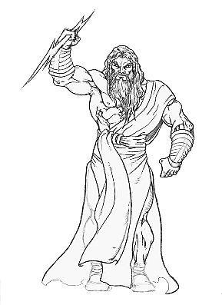
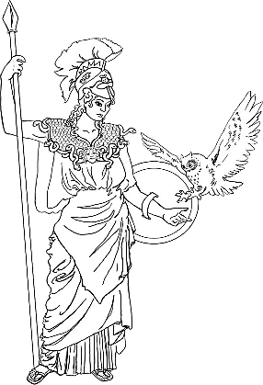
Všem! Všem! Všem! Všem! Všem! Všem! Všem! Všem! Všem! Všem! Všem!

Eldorádo, středisko Náchod zve všechny své členy,
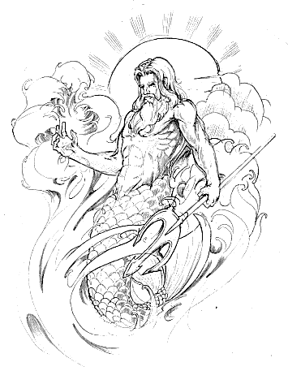
kamarády a příznivce na další studáneckou akci

Kdo se bojí, může do lesa (56) aneb
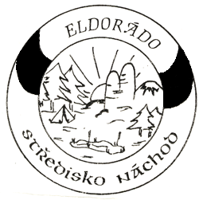
Odysseovy cesty

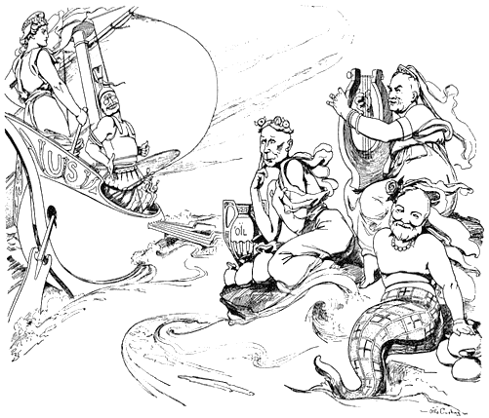

Termín konání: 4.10. – 6.10. 2019
Odjezd: z Náchoda (ČD) v 17:00 hod. (sraz v 16:40)
ze Dvora Králové ( )
z Prahy (Bus/ČD) v 14:55 hod. (sraz ve 14:35)
příjezd: do Náchoda (ČD) v 16:58 hod.
do Dvora Králové ( )
do Prahy (ČD) v 19:04 hod.
cena: 350,- Kč členové Eldoráda, 400,- Kč nečlenové
Odysseus se svou posádkou vyráží vstříc Trójské válce. Příběh řeckého hrdiny Odyssea z Ithaky mnozí z nás znají. Přijďte a prožijte s ním jeho slavný příběh od začátku do konce. Máte strach z čarodějky Kirké, kyklopa Polyféma, mořských sirén či Lótofagů? Nezoufejte! Olympští bohové, Athéna, Aiolos ani Kalypsó naši posádku rozhodně nenechají v nesnázích.
S sebou: Teplé oblečení do přírody (také náhradní), spacák, deku na povlečení postele, oblečení do spacáku, dvoje boty (druhé nejlépe gumáky), čtvery ponožky (i teplé), náhradní prádlo, čtyřcípý šátek, pláštěnku, ešus, lžíci, nůž, hygienické potřeby, ručník a plyšového medvídka na spaní, protože to bude drsný!
Jízdenku koupíme společně – její cena však není započtena do ceny víkendovky – cca 20,- (pražští 60,-)
Prosíme všechny, kteří odjíždí z Prahy, aby kvůli včasnému objednání lístků potvrdili svou účast na akci do 27.9. na email zakovamarketa1@seznam.cz
Přihláška
Souhlasím, aby se můj syn/dcera zúčastnil/(a) v termínu od 4. 10. 2019 do 6. 10. 2019 akce "Kdo se bojí, může do lesa" ve Vernéřovicích.

Jméno a příjmení:.....................................................................................................................

Adresa: ....................................................................................... Telefon na rodiče:...............................

Datum narození: ……………………….. Zdravotní pojišťovna:.....................................

Souhlasím, aby můj syn/(dcera) byl/(a) při této akci focen/(a) nebo točen/(a) a že případné snímky budou použity k propagaci dětské organizace.

V ..................................... dne............................ ..........................................
podpis rodičů

